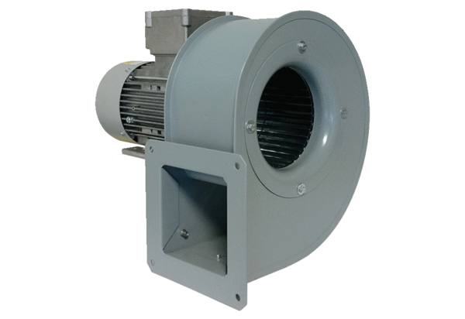Radijalno puhalo GRM 10/2 D ExJedinica za pakiranje: 1 komAsortiman: C
Broj artikla: 0073.0386Proizvođač: MAICO

